Министерство науки и высшего образования Российской Федерации
Федеральное государственное автономное образовательное учреждение
высшего образования
«Московский государственный технический университет имени Н.Э. Баумана
(национальный исследовательский университет)»
(МГТУ им. Н.Э. Баумана)

УТВЕРЖДАЮ
Заведующий кафедрой РК-9
(Индекс)
______________ С.С. Гаврюшин
(И.О.Фамилия)
« _____ » ____________ 202_ г.

ЗАДАНИЕ
на выполнение научно-исследовательской работы

по теме: Разработка и исследование модели деградации механических узлов промышленного робота для задач предиктивного обслуживания._

Студент группы ______РК9-83Б_________

______________________Миронов Егор Максимович______________________________
(Фамилия, имя, отчество)

Направленность НИР (учебная, исследовательская, практическая, производственная, др.)
Учебная____________________________________________________________________
Источник тематики (кафедра, предприятие, НИР) ____НИР___________________________

График выполнения НИР: 25% к 4 нед., 50% к 9 нед., 75% к 14 нед., 100% к 17 нед.

Техническое задание 1)Проанализировать конструкцию промышленного робота и выявить_ узлы, подверженные деградации в процессе эксплуатации._____________________________
2)Исследовать механизмы износа приводных узлов и факторы, влияющие на их___________
долговечность.___________________________________________________________________
3)Разработать математическую модель деградации узлов, описывающую процесс накопления повреждений во времени.__________________________________________________________
4)Установить связь между параметрами деградации и диагностическими признаками, а также определить критерий предельного состояния узла._____________________________________
Оформление научно-исследовательской работы:

Расчетно-пояснительная записка на __20_ листах формата А4.
Перечень графического (иллюстративного) материала (чертежи, плакаты, слайды и т.п.)
Презентация,12 слайдов___________________________________________________________

Дата выдачи задания «09» ____февраля__ 2026г.

Руководитель НИР _________________ Сащенко Д.В.
(Подпись, дата) (И.О.Фамилия)
Студент _________________ Миронов Е.М.
(Подпись, дата) (И.О.Фамилия)

Примечание: Задание оформляется в двух экземплярах: один выдается студенту, второй хранится на кафедре

 | Министерство науки и высшего образования Российской Федерации  Федеральное государственное автономное образовательное учреждение  высшего образования  «Московский государственный технический университет  имени Н.Э. Баумана  (национальный исследовательский университет)»  (МГТУ им. Н.Э. Баумана)

ФАКУЛЬТЕТ ___Робототехника и комплексная автоматизация__________________________

КАФЕДРА «КОМПЬЮТЕРНЫЕ СИСТЕМЫ АВТОМАТИЗАЦИИ ПРОИЗВОДСТВА»

РАСЧЕТНО-ПОЯСНИТЕЛЬНАЯ ЗАПИСКА

К НАУЧНО-ИССЛЕДОВАТЕЛЬСКОЙ РАБОТЕ

НА ТЕМУ:
Разработка и исследование модели деградации_______
механических узлов промышленного робота для задач предиктивного обслуживания______________________
_______________________________________________
_______________________________________________

Студент ___РК9-83Б__ _________________ Миронов Е.М.
(Группа) (Подпись, дата) (И.О.Фамилия)

Руководитель _________________ Сащенко Д.В.
(Подпись, дата) (И.О.Фамилия)

2026 г.

Аннотация
Расчётно-пояснительная записка к научно-исследовательской работе на тему «Разработка и исследование модели деградации механических узлов промышленного робота для задач предиктивного обслуживания» содержит 33 страниц текста основной части формата А4, 6 рисунков, 4 таблиц, 1 приложение.

Ключевые слова: промышленный робот, механический узел, деградация, износ, диагностический признак, Health Index, предельное состояние, остаточный ресурс, предиктивное обслуживание.

Данная записка содержит:
- анализ конструкции промышленного робота и выделение узлов, подверженных деградации;
- исследование механизмов износа приводных узлов и факторов, влияющих на их долговечность;
- разработка математической модели накопления повреждения во времени или по числу циклов;
- установление связи параметров деградации с диагностическими признаками и определение критерия предельного состояния.

Содержание
Введение 5
1. Предпроектное обследование 5
1.1. Общие сведения об объекте исследования 5
1.2. Робот-паллетизатор в составе производственного участка 6
1.3. Конструктивные узлы промышленного робота, подверженные деградации 7
1.4. Эксплуатационные факторы, влияющие на деградацию механических узлов 7
1.5. Выбор узлов для построения модели деградации 8
1.6. Выводы по предпроектному обследованию 8
2. Концептуальное проектирование 9
2.1. Анализ механизмов деградации приводных узлов 9
2.2. Факторы, влияющие на долговечность редукторов, подшипников и сочленений 9
2.3. Место модели деградации в системе предиктивного обслуживания 9
2.4. Информационная схема формирования диагностических признаков 9
2.5. Структурно-функциональная схема системы предиктивного обслуживания узлов робота-паллетизатора 11
2.6. Концепция показателя состояния и предельного состояния узла 13
2.7. Выводы по концептуальному проектированию 14
3. Техническое задание 14
3.1. Общие сведения 14
3.2. Назначение и цели создания системы 14
3.3. Характеристика объекта автоматизации 15
3.4. Требования к системе 15
3.5. Состав и содержание работ по созданию системы 16
3.6. Порядок контроля и приемки системы 16
3.7. Требования к подготовке объекта автоматизации к вводу системы в действие 17
3.8. Требования к документированию 17
3.9. Источники разработки 17
3.10. Выводы по техническому заданию 17
4. Техническое проектирование 17
4.1. Выбор параметров наблюдения и диагностических признаков 18
4.2. Математическая модель накопления повреждений во времени 18
4.3. Учёт нагрузки и режима движения в скорости деградации 19
4.4. Формирование интегрального показателя состояния Health Index 20
4.5. Связь параметров деградации с диагностическими признаками 21
4.6. Критерий предельного состояния узла 21
4.7. Выводы по техническому проектированию 22
5. Рабочее проектирование 23
5.1. Подготовка исходных данных для расчёта модели 23
5.2. Алгоритм расчёта диагностических признаков 23
5.3. Алгоритм расчёта показателя состояния и остаточного ресурса 24
5.4. Реализация сценария деградации узла 25
5.5. Подготовка результатов для анализа и визуализации 26
5.6. Выводы по рабочему проектированию 27
6. Апробация 27
6.1. Цель и исходные условия апробации 27
6.2. Расчёт диагностических признаков и Health Index 28
6.3. Проверка критерия предельного состояния 29
6.4. Анализ изменения остаточного ресурса 29
6.5. Выводы по апробации 31
Заключение 32
Список литературы 33
Приложение 35

Введение
Современные автоматизированные производственные линии всё чаще строятся на базе промышленных роботов, выполняющих повторяющиеся операции с высокой нагрузкой и высокой интенсивностью. В таких условиях отказ одного робототехнического узла приводит не только к остановке отдельной операции, но и к нарушению ритма всего участка. Для линии розлива и паллетизации особенно критичен робот-паллетизатор, так как он находится в конце технологической цепочки и обеспечивает формирование транспортной единицы продукции [18].
Традиционное планово-предупредительное обслуживание не всегда позволяет учитывать фактическое состояние механических узлов. С одной стороны, преждевременная замена исправных элементов увеличивает эксплуатационные затраты. С другой стороны, слишком редкое обслуживание повышает риск внезапного отказа. Поэтому актуальной является задача перехода к предиктивному обслуживанию, основанному на оценке текущего технического состояния и прогнозировании остаточного ресурса узлов [9].
Объектом исследования является промышленный робот-паллетизатор ABB IRB 660, рассматриваемый в составе роботизированного участка укладки продукции. Предметом исследования являются процессы деградации механических и приводных узлов робота, а также диагностические признаки, позволяющие оценивать изменение их состояния во времени [12].
Цель работы - разработать и исследовать модель деградации механических узлов промышленного робота для задач предиктивного обслуживания. Для достижения цели необходимо выполнить анализ конструкции робота, выявить деградирующие узлы, изучить механизмы износа приводных элементов, построить математическую модель накопления повреждений, установить связь между параметрами деградации и диагностическими признаками, а также определить критерий предельного состояния узла.
Методическую основу работы составляют положения теории надёжности, методы анализа технического состояния механических систем, подходы prognostics and health management, а также результаты имитационного моделирования и обработки телеметрии. В качестве практической базы используется модель роботизированной укладки в CoppeliaSim и набор диагностических параметров, включающий момент, скорость и ускорение приводов [7].

1. Предпроектное обследование

1.1. Общие сведения об объекте исследования
Предпроектное обследование выполняется для определения состава объекта, условий его эксплуатации и набора узлов, состояние которых должно учитываться в модели деградации. В рамках настоящей работы объектом является промышленный робот-паллетизатор ABB IRB 660, предназначенный для укладки грузов на поддон. Согласно технической документации ABB, робот относится к специализированным паллетизирующим манипуляторам большой грузоподъёмности и применяется в упаковочных линиях, где требуется повторяемое перемещение тяжёлых единиц продукции [13].
В рассматриваемом технологическом процессе робот выполняет захват грузовых пакетов с конвейера, перенос их в область поддона и укладку по заданной схеме. Масса одного грузового пакета принимается равной 63 кг. Операция повторяется многократно, поэтому основные механические узлы работают в циклическом режиме с переменными ускорениями, торможениями и нагрузочными моментами [13].

1.2. Робот-паллетизатор в составе производственного участка
Участок паллетизации является завершающей частью линии производства и упаковки. До поступления в зону робота продукция проходит этапы розлива, укупорки, маркировки и групповой упаковки. После этого грузовые пакеты подаются на конвейер, откуда робот выполняет их перенос на поддон. Нарушение работы паллетизатора вызывает накопление продукции перед участком укладки и может привести к остановке всей линии.
В имитационной модели используются основные объекты участка: робот, конвейер подачи грузовых пакетов, конвейер паллет, шаблон грузового пакета, шаблон разделительного картона и поддон. Для целей НИРС важна не геометрическая детализация всей линии, а повторяемый циклический режим работы робота, так как именно он формирует нагрузочную историю приводных узлов.
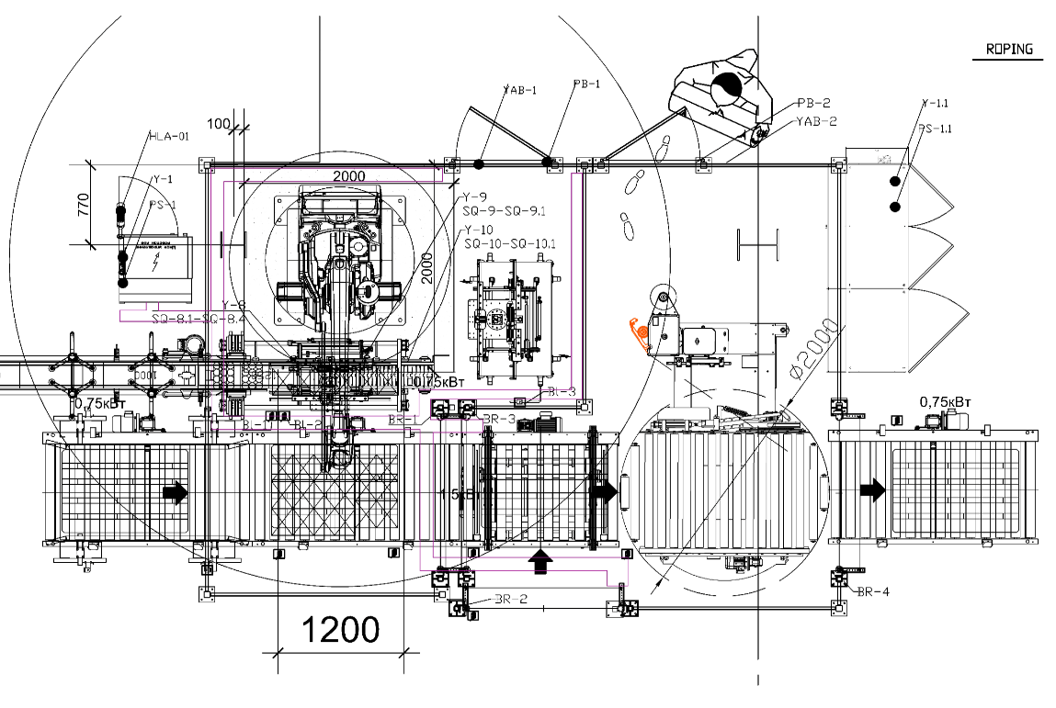
Рисунок 1 - схема роботизированного участка паллетизации

1.3. Конструктивные узлы промышленного робота, подверженные деградации
Основными элементами промышленного робота, подверженными постепенной деградации, являются редукторы осей, подшипниковые опоры, сочленения, элементы передачи движения, тормозные и приводные механизмы. Для задач предиктивного обслуживания данные элементы целесообразно рассматривать не изолированно, а как узлы, связанные с определёнными осями движения робота [8].
Наиболее нагруженными в паллетизирующем цикле являются оси, обеспечивающие поворот основания, подъём и перенос груза. Их приводные узлы воспринимают переменные моменты, а также дополнительные динамические воздействия при разгоне и торможении. Поэтому в модели деградации в качестве наблюдаемых узлов принимаются приводные группы осей робота, для которых могут быть получены телеметрические параметры.
Таблица 1 - Узлы промышленного робота, учитываемые при построении модели деградации
Узел | Характер деградации | Наблюдаемые признаки
Редуктор оси J1 | износ зубчатого зацепления, рост люфта, ухудшение смазки | рост момента, пиков момента, энергии движения
Редуктор оси J2/J3 | усталостный износ, повышение трения под нагрузкой | рост RMS момента, ускорения, времени движения
Подшипниковые опоры | контактная усталость, увеличение вибрации и сопротивления | разброс скорости, ускорения, косвенный рост момента
Сочленения и передаточные элементы | люфт, микросмещения, неравномерность хода | ошибка положения, колебания момента, повторяемость цикла

1.4. Эксплуатационные факторы, влияющие на деградацию механических узлов
На скорость деградации влияют масса переносимого груза, число рабочих циклов, ускорения и торможения, частота повторения одинаковых движений, состояние смазки, температура, качество настройки траекторий и наличие перегрузок. Для паллетизатора существенны именно циклические факторы: один и тот же набор операций повторяется тысячи раз, а малые изменения момента или времени движения постепенно накапливаются в виде изменения технического состояния [7].
Для приближённой оценки режима работы используется длительность полного цикла паллетирования:
$$T_{\text{ц}}=187\text{ с}.$$
Если робот работает в две смены по 8 часов, то суточное число циклов определяется выражением:
$$N_{\text{сут}}=\frac{2⋅8⋅3600}{T_{\text{ц}}}.$$

Подставляя значение $T_{\text{ц}}=187\text{ с}$, получаем:
$$N_{\text{сут}}=\frac{2⋅8⋅3600}{187}=308\text{ циклов}.$$
При 250 рабочих днях в год годовое число циклов составляет:
$$N_{\text{год}}=N_{\text{сут}}⋅250.$$
Тогда:
$$N_{\text{год}}=308⋅250=77000\text{ циклов}.$$
Таким образом, даже при сравнительно малом повреждении, возникающем за один рабочий цикл, суммарный эффект за год эксплуатации становится значительным. Это подтверждает необходимость построения модели, учитывающей накопительный характер деградации механических узлов промышленного робота [14].

1.5. Выбор узлов для построения модели деградации
Для построения модели целесообразно выбрать узлы, по которым доступны диагностические признаки. В рамках работы такими признаками считаются момент, скорость и ускорение приводов motor1...motor4, получаемые из имитационной модели. Эти параметры не заменяют прямые вибрационные измерения, однако позволяют построить исследовательскую модель деградации и показать принцип связи между нагрузочным режимом и остаточным ресурсом [15].
В качестве базового объекта апробации принимается приводной узел оси motor1. Такой выбор удобен для демонстрации, так как по этой оси доступны временные ряды момента и скорости, а также уже подготовлены графики изменения Health Index и RUL. При необходимости аналогичный расчёт может быть выполнен для остальных осей.

1.6. Выводы по предпроектному обследованию
В результате предпроектного обследования установлено, что робот-паллетизатор является критическим элементом производственного участка и работает в интенсивном циклическом режиме. Для моделирования деградации выбраны механические и приводные узлы осей, а в качестве наблюдаемых параметров приняты момент, скорость, ускорение и производные диагностические признаки.

2. Концептуальное проектирование

2.1. Анализ механизмов деградации приводных узлов
Концептуальное проектирование модели начинается с анализа физических причин деградации. Для приводных узлов промышленного робота характерны износ зубчатых передач, контактная усталость поверхностей, износ подшипников качения, ухудшение свойств смазочного материала, увеличение люфта и рост механических потерь. Эти процессы развиваются постепенно и проявляются в изменении динамического поведения узла [8].
В редукторах деградация может выражаться в локальном повреждении зубьев, росте шероховатости, увеличении зазора и ухудшении плавности передачи момента. В подшипниках основными механизмами являются контактная усталость, износ дорожек качения и рост вибрации. В сочленениях и передаточных элементах важны люфт, изменение жёсткости и неравномерность движения [11].

2.2. Факторы, влияющие на долговечность редукторов, подшипников и сочленений
На долговечность приводных узлов влияют амплитуда нагрузочного момента, число циклов нагружения, характер ускорений, ударные режимы, точность настройки траекторий, температура и качество смазки. В задачах паллетизации особенно важны участки разгона, торможения и удержания груза, так как в эти моменты возникают повышенные динамические нагрузки [7].
В рамках исследовательской модели факторы эксплуатации объединяются в нагрузочный коэффициент. Он повышает скорость накопления повреждения при росте момента, пиковых перегрузок и среднеквадратичного ускорения. Такой подход позволяет формализовать связь между механическим износом и телеметрическими признаками без необходимости вводить чрезмерно сложную физическую модель каждого элемента [14].

2.3. Место модели деградации в системе предиктивного обслуживания
Модель деградации является центральным элементом предиктивного обслуживания. Она принимает диагностические признаки, рассчитывает интегральный показатель состояния и позволяет определить приближение узла к предельному состоянию. В отличие от простой аварийной сигнализации, такая модель ориентирована не только на факт превышения порога, но и на оценку тенденции изменения состояния [9].

2.4. Информационная схема формирования диагностических признаков
Для оценки текущего состояния приводного узла используются диагностические признаки, рассчитываемые по временным рядам момента, скорости и ускорения. Одним из основных признаков является среднеквадратичное значение момента: [15]
$$M_{\text{rms}}=\sqrt{\frac{1}{n}\sum_{j=1}^{n}{M_{j}^{2}}}.$$
Данный показатель характеризует средний уровень нагруженности приводного узла за рассматриваемую фазу цикла. Рост $M_{\text{rms}}$ при выполнении одной и той же операции может указывать на увеличение сопротивления движению, ухудшение смазочного режима, рост трения или изменение состояния редуктора [11].
Для выявления кратковременных перегрузок используется пиковое значение момента:
$$M_{max}=max∣M_{j}∣.$$
Пиковый момент позволяет фиксировать ударные режимы, резкие изменения нагрузки и возможные нештатные динамические воздействия, которые могут ускорять деградацию механического узла [8].
Дополнительно рассчитывается энергетический показатель движения, определяемый как сумма абсолютной механической мощности по времени:
$$E=\sum_{j=1}^{n}{∣}M_{j}⋅ω_{j}∣Δt.$$
Этот показатель отражает энергетические затраты привода на выполнение рассматриваемой фазы цикла. При неизменной траектории и одинаковой массе груза рост $E$ может свидетельствовать об увеличении механических потерь в приводном узле [14].
Для оценки динамичности движения используется среднеквадратичное значение ускорения:
$$a_{\text{rms}}=\sqrt{\frac{1}{n}\sum_{j=1}^{n}{a_{j}^{2}}}.$$
Увеличение $a_{\text{rms}}$ отражает более резкие режимы движения, наличие колебаний или неравномерности хода, что также может быть связано с ростом износа и ухудшением технического состояния узла [15].
Для анализа постепенного изменения состояния используется тренд среднеквадратичного момента:
$$b_{M}=\frac{dM_{\text{rms}}}{dN}.$$
Положительное значение $b_{M}$ при одинаковых условиях работы указывает на рост нагруженности привода и может рассматриваться как косвенный признак деградации [9].

2.5. Структурно-функциональная схема системы предиктивного обслуживания узлов робота-паллетизатора
Для определения места модели деградации в общей структуре системы предиктивного обслуживания были использованы структурно-функциональные схемы, построенные в нотации IDEF0.
На контекстной диаграмме система представлена в виде единого блока А0 «Система предиктивного обслуживания узлов робота-паллетизатора». На вход системы поступают данные телеметрии, архивные данные об отказах и параметры среды эксплуатации. Управляющими воздействиями являются регламенты технического обслуживания, производственные нормы и планы. В качестве механизмов выступают робот-паллетизатор ABB IRB 660, контроллер IRC5 и сервер сбора, хранения и анализа данных.
Результатом работы системы являются прогноз остаточного ресурса RUL для узлов J1–J6, оценка технического состояния, данные для визуализации и данные для планирования технического обслуживания.
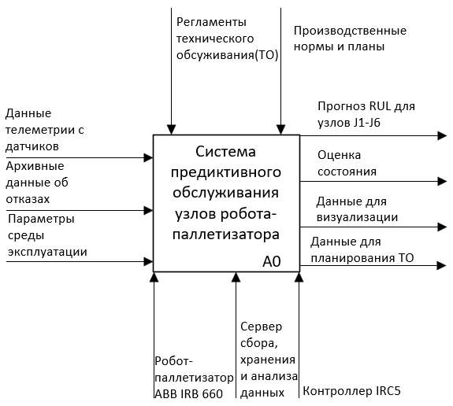
Рисунок 2 – декомпозиция нулевого уровня
Декомпозиция системы показывает последовательность обработки информации. Сначала выполняется сбор телеметрии с приводов и датчиков, затем данные проходят предобработку: фильтрацию, нормализацию и расчёт диагностических признаков. После этого блок прогнозирования использует модель деградации для оценки состояния узлов и расчёта остаточного ресурса. На завершающем этапе результаты передаются в блок мониторинга, где формируются данные для визуализации и планирования ТО.
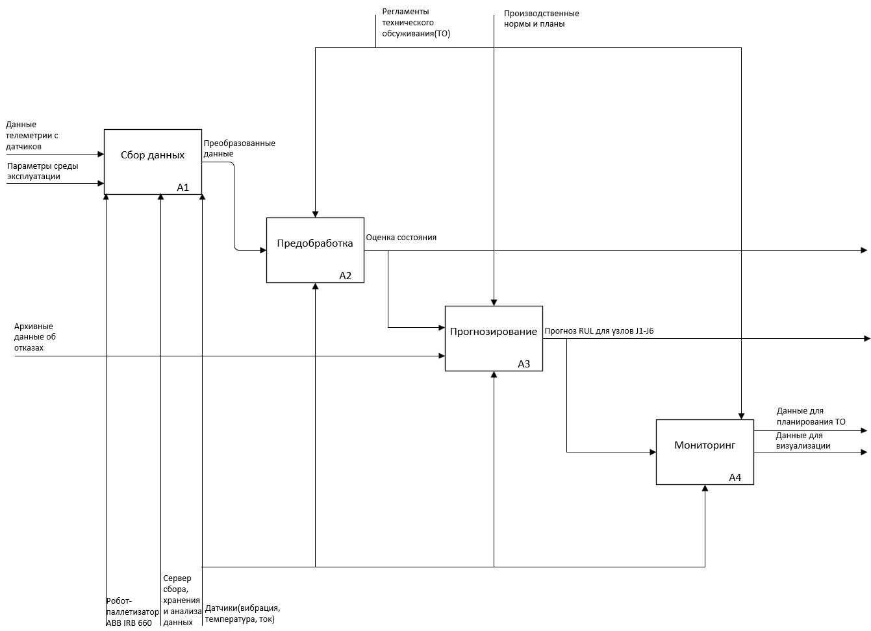
Рисунок 3 - декомпозиция первого уровня
Таким образом, представленные схемы показывают, что разрабатываемая модель деградации является центральным элементом системы предиктивного обслуживания. Она связывает телеметрические данные с оценкой технического состояния узлов и прогнозом их остаточного ресурса [18].

2.6. Концепция показателя состояния и предельного состояния узла
Для удобства интерпретации технического состояния механического узла вводится нормированная переменная накопленного повреждения $D_{i}(N)$. Значение $D_{i}(N)=0$ соответствует исправному состоянию узла, а значение $D_{i}(N)=D_{\text{пр}}$ соответствует достижению предельного состояния [5].
В работе принимается:
$$D_{\text{пр}}=1.$$
Для перехода от параметра повреждения к более наглядной оценке состояния вводится показатель технического состояния Health Index:
$$HI_{i}(N)=1-\frac{D_{i}(N)}{D_{\text{пр}}}.$$
При $D_{\text{пр}}=1$выражение принимает вид:
$$HI_{i}(N)=1-D_{i}(N).$$
Значение $HI_{i}(N)=1$ соответствует исправному состоянию узла, а значение $HI_{i}(N)=0$ соответствует предельному состоянию. Для практической интерпретации состояния узла вводятся три зоны: исправная, предупредительная и критическая.
Исправная зона определяется условием:
$$HI_{i}(N)>0,5.$$
Предупредительная зона определяется условием:
$$0,25<HI_{i}(N)≤0,5.$$
Критическая зона определяется условием:
$$0<HI_{i}(N)≤0,25.$$
Предельное состояние узла наступает при выполнении условия:
$$HI_{i}(N)=0$$
или, что эквивалентно:
$$D_{i}(N)≥D_{\text{пр}}.$$
Такое разделение позволяет использовать модель не только для фиксации факта предельного состояния, но и для раннего предупреждения о приближении узла к недопустимому уровню деградации [6].

2.7. Выводы по концептуальному проектированию
В главе определены основные механизмы деградации приводных узлов, факторы долговечности и информационная схема формирования диагностических признаков. Также рассмотрено место модели деградации в составе системы предиктивного обслуживания и приведены структурно-функциональные схемы, показывающие связь телеметрии, обработки данных, оценки состояния и прогноза остаточного ресурса. Тем самым выполнена вторая задача задания: исследованы механизмы износа приводных узлов и факторы, влияющие на их долговечность.

3. Техническое задание
Техническое задание составлено в соответствии со структурой ГОСТ 34.602-2020. С учётом масштаба НИРС объектом разработки является не полноразмерная промышленная автоматизированная система, а исследовательская модель деградации механических узлов промышленного робота, применяемая как элемент подсистемы предиктивного обслуживания [4].

3.1. Общие сведения
Полное наименование разработки: модель деградации механических узлов промышленного робота для задач предиктивного обслуживания.
Условное обозначение разработки: МД-МУПР.
Заказчик и исполнитель в рамках НИРС: студент группы РК9-83Б Миронов Е.М.;
руководитель работы - Сащенко Д.В.
Основанием для выполнения является задание на научно-исследовательскую работу за 8 семестр.
Плановый результат разработки - расчётно-пояснительная записка, математическая модель, набор диагностических признаков, критерий предельного состояния и демонстрационная апробация на данных роботизированной укладки.

3.2. Назначение и цели создания системы
Назначение разработки - обеспечить формализованную оценку технического состояния механических и приводных узлов промышленного робота по диагностическим признакам, получаемым из телеметрии привода.
Цель создания модели - перейти от набора разрозненных телеметрических параметров к инженерно интерпретируемым показателям: накопленному повреждению D, Health Index и оценке остаточного ресурса RUL.
Разработка должна использоваться для исследовательской проверки принципов предиктивного обслуживания и для последующего включения результатов в ВКР по роботизированному участку паллетизации.

3.3. Характеристика объекта автоматизации
Объектом автоматизации является роботизированный участок паллетизации, в котором промышленный робот ABB IRB 660 выполняет циклический перенос грузовых пакетов на поддон. Рабочий процесс включает захват, перенос, укладку груза, возврат манипулятора и повторение операции в течение производственной смены [12].
В составе объекта выделяются механические узлы, подверженные деградации: редукторы осей, подшипниковые опоры, сочленения, элементы передачи движения и приводные узлы, воспринимающие переменную нагрузку при разгоне, торможении и удержании груза [8].
Информационной основой для модели являются телеметрические параметры приводов motor1...motor4: момент, скорость, ускорение, номер фазы цикла, номер слоя, время и идентификатор переносимого объекта.

3.4. Требования к системе
Система в рамках настоящего ТЗ понимается как расчётная модель и программно-методический контур обработки диагностических признаков. Требования сгруппированы по функциональным, информационным, математическим и эксплуатационным аспектам [4].
Таблица 2 - Требования технического задания к модели деградации
Группа требований | Содержание требования | Связь с заданием
Объект моделирования | механические и приводные узлы промышленного робота | задача 1
Механизмы деградации | износ редукторов, подшипников и рост сопротивления движению | задача 2
Математическая модель | описание накопления повреждения во времени или по числу циклов | задача 3
Диагностические признаки | момент, скорость, ускорение, энергия фазы, тренды признаков | задача 4
Критерий предельного состояния | достижение $D_{\text{пр}}$, $HI_{\text{пред}}$, $HI_{\text{кр}}$ | задача 4
Апробация | проверка модели на телеметрии и синтетическом сценарии деградации | итоговая проверка
Функционально модель должна выполнять анализ конструкции робота, выделять деградирующие узлы, учитывать механизмы износа приводных элементов, рассчитывать диагностические признаки, описывать накопление повреждений и формировать критерий предельного состояния.
Информационные требования включают использование телеметрии момента, скорости и ускорения приводов, хранение признаков по фазам рабочего цикла и возможность последующего построения графиков D, HI и RUL.
Математические требования включают наличие нормированной переменной повреждения D, базового коэффициента деградации, коэффициентов влияния нагрузки и динамичности движения, а также выражений для расчёта Health Index и остаточного ресурса.
Требования к достоверности результатов состоят в том, что модель должна давать физически интерпретируемый результат: при росте диагностических признаков, связанных с нагрузкой и динамичностью движения, скорость деградации должна возрастать, а прогнозируемый остаточный ресурс должен уменьшаться [5].

3.5. Состав и содержание работ по созданию системы
Работы по созданию модели выполняются в последовательности, соответствующей задачам НИРС.
- выполнить анализ конструкции промышленного робота и выделить узлы, подверженные деградации;
- исследовать механизмы износа приводных узлов и факторы, влияющие на долговечность;
- разработать математическую модель накопления повреждения во времени или по числу циклов;
- установить связь параметров деградации с диагностическими признаками и задать критерий предельного состояния;
- выполнить демонстрационный расчёт и апробацию модели на сценарии роботизированной укладки;

3.6. Порядок контроля и приемки системы
Контроль результатов выполняется по полноте выполнения задач листа задания, корректности формул, связности разделов пояснительной записки и наличию демонстрационного расчёта.
Модель считается принятой в рамках НИРС, если в документе представлены деградирующие узлы робота, описаны механизмы износа, задана математическая модель накопления повреждения, определены диагностические признаки, указан критерий предельного состояния и выполнена апробация.
Дополнительно контролируется наличие мест под вставку графиков и таблиц, которые подтверждают практическую часть: телеметрия, RMS момента, Health Index, RUL и сводная панель результатов.

3.7. Требования к подготовке объекта автоматизации к вводу системы в действие
Для использования модели объект должен быть подготовлен к сбору диагностических данных. В имитационной среде должны быть доступны телеметрические параметры приводов, а рабочий цикл должен иметь различимые фазы для последующей агрегации признаков.
Для промышленного применения аналогичная подготовка включает определение перечня наблюдаемых осей, настройку источников данных, привязку измерений к фазам технологического цикла и накопление эталонного набора признаков исправного состояния.

3.8. Требования к документированию
По результатам разработки должны быть оформлены пояснительная записка НИРС, расчётные зависимости, таблицы исходных параметров, таблицы диагностических признаков, результаты апробации и список использованной литературы.
В документе должны быть предусмотрены подписанные места под вставку схемы участка, информационной схемы формирования признаков, графиков RMS момента, HI, RUL и скриншота панели визуализации.

3.9. Источники разработки
Источниками разработки являются задание на НИРС, ГОСТ 34.602-2020, стандарты по надёжности, техническая документация ABB IRB 660, материалы НИРС за 7 семестр, а также современные публикации по prognostics and health management, прогнозированию остаточного ресурса и предиктивному обслуживанию промышленных роботов [4].
Практическими источниками являются модель роботизированного участка в CoppeliaSim, результаты обработки телеметрии приводов и расчётные графики, подготовленные в рамках ВКР.

3.10. Выводы по техническому заданию
В главе сформировано техническое задание по структуре ГОСТ 34.602-2020: приведены общие сведения, назначение и цели, характеристика объекта автоматизации, требования к системе, состав работ, порядок контроля и приёмки, требования к подготовке объекта, документированию и источникам разработки. ТЗ напрямую связывает требования к модели с четырьмя задачами листа задания.

4. Техническое проектирование

4.1. Выбор параметров наблюдения и диагностических признаков
Для технического проектирования модели используется набор признаков, который может быть получен из имитационной модели и в дальнейшем расширен при наличии промышленных датчиков. Основные параметры наблюдения:
- момент M(t);
- угловая скорость omega(t);
- ускорение a(t);
- длительность фазы и номер рабочего цикла N.
Для каждой оси и фазы цикла рассчитываются M, M_{max}, E, a_{rms} и производный тренд признака. Такой набор отражает как статическую нагруженность, так и динамический характер движения [15].

4.2. Математическая модель накопления повреждений во времени
Накопленное повреждение $i$-го узла обозначается $D_{i}(N)$, где $N$— число рабочих циклов. Начальное состояние узла задаётся выражением:
$$D_{i}(0)=D_{0}.$$
При каждом рабочем цикле повреждение увеличивается на величину $ΔD_{i}$, зависящую от базовой скорости деградации и коэффициентов, учитывающих режим работы узла:
$$D_{i}(N+1)=D_{i}(N)+ΔD_{i}.$$
Приращение повреждения за один цикл определяется выражением:
$$ΔD_{i}=k_{0}K_{M}K_{a}K_{T}.$$
Тогда модель накопления повреждений может быть записана в виде:
$$D_{i}(N+1)=D_{i}(N)+k_{0}K_{M}K_{a}K_{T}.$$
где $D_{i}(N)$— накопленное повреждение $i$-го узла после $N$ циклов;
$D_{i}(N+1)$— накопленное повреждение после следующего цикла;
$ΔD_{i}$ — приращение повреждения за цикл;
$k_{0}$— базовый коэффициент деградации за один цикл;
$K_{M}$— коэффициент влияния момента;
$K_{a}$— коэффициент влияния ускорений;
$K_{T}$— коэффициент, учитывающий температурные и эксплуатационные условия.
В рамках исследовательской модели коэффициент $K_{T}$принимается равным единице, если дополнительные температурные и эксплуатационные параметры не измеряются:
$$K_{T}=1.$$
Тогда выражение для приращения повреждения упрощается:
$$ΔD_{i}=k_{0}K_{M}K_{a}.$$
Такая модель не заменяет детальный расчёт ресурса конкретного редуктора или подшипника по методикам производителя, однако позволяет формализовать накопительный характер деградации и связать его с наблюдаемыми телеметрическими признаками [16].

4.3. Учёт нагрузки и режима движения в скорости деградации
Для учёта влияния нагрузки вводится коэффициент влияния момента $K_{M}$. Он определяется через отношение текущего среднеквадратичного момента к базовому значению, характерному для исправного узла:
$$K_{M}={\left(\frac{M_{\text{rms}}}{M_{\text{ref}}}\right)}^{α}.$$
где $M_{\text{rms}}$— текущее среднеквадратичное значение момента;
$M_{\text{ref}}$— базовое значение момента для исправного узла;
$α$— показатель чувствительности деградации к нагрузке.
В рамках данной работы для механических узлов, работающих в режиме износа с возрастающей интенсивностью, принимается:
$$α=2.$$
Для учёта динамичности движения вводится коэффициент влияния ускорений $K_{a}$:
$$K_{a}=1+β\frac{a_{\text{rms}}}{a_{\text{ref}}}.$$
где $a_{\text{rms}}$— текущее среднеквадратичное ускорение;
$a_{\text{ref}}$— базовое значение ускорения для исправного режима работы;
$β$— коэффициент влияния динамичности движения.
С учётом введённых коэффициентов эффективная скорость накопления повреждений определяется выражением:
$$k_{\text{эфф}}=k_{0}K_{M}K_{a}K_{T}.$$
При $K_{T}=1$ получаем:
$$k_{\text{эфф}}=k_{0}K_{M}K_{a}.$$
Таким образом, при увеличении момента или ускорения эффективная скорость деградации возрастает. Это соответствует физической логике работы приводного узла: более высокий момент отражает большую нагрузку, а повышенные ускорения указывают на более резкие динамические режимы, ускоряющие износ механических элементов [14].

4.4. Формирование интегрального показателя состояния Health Index
После расчёта накопленного повреждения определяется интегральный показатель технического состояния узла — Health Index:
$$HI_{i}(N)=1-\frac{D_{i}(N)}{D_{\text{пр}}}.$$
где $HI_{i}(N)$— показатель состояния $i$-го узла после $N$циклов;
$D_{i}(N)$— накопленное повреждение;
$D_{\text{пр}}$— предельное значение повреждения.
В данной работе принимается:
$$D_{\text{пр}}=1.$$
Тогда формула показателя состояния упрощается:
$$HI_{i}(N)=1-D_{i}(N).$$
При таком подходе показатель $HI_{i}(N)$изменяется от 1 до 0. Значение $HI_{i}(N)=1$соответствует исправному состоянию узла, а значение $HI_{i}(N)=0$соответствует достижению предельного состояния. Для интерпретации результата вводятся зоны состояния: [16]
$$HI_{i}(N)>0,5$$
— исправная зона;
$$0,25<HI_{i}(N)≤0,5$$
— предупредительная зона;
$$0<HI_{i}(N)≤0,25$$
— критическая зона;
$$HI_{i}(N)=0$$
— предельное состояние.
Такой показатель удобен для использования в задачах предиктивного обслуживания, поскольку позволяет представить сложный процесс деградации в виде единой нормированной величины, понятной для анализа и визуализации [22].

4.5. Связь параметров деградации с диагностическими признаками
Связь параметров деградации с диагностическими признаками реализуется через коэффициенты $K_{M}$и $K_{a}$, входящие в выражение для эффективной скорости деградации:
$$k_{\text{эфф}}=k_{0}K_{M}K_{a}K_{T}.$$
Рост среднеквадратичного момента $M_{\text{rms}}$приводит к увеличению коэффициента $K_{M}$:
$$K_{M}={\left(\frac{M_{\text{rms}}}{M_{\text{ref}}}\right)}^{α}.$$
Это означает, что при повышении момента относительно базового значения узел расходует ресурс быстрее. Такое поведение соответствует случаю, когда из-за роста трения, ухудшения смазки или изменения состояния редуктора для выполнения той же операции требуется больший момент [8].
Рост среднеквадратичного ускорения $a_{\text{rms}}$ приводит к увеличению коэффициента $K_{a}$:
$$K_{a}=1+β\frac{a_{\text{rms}}}{a_{\text{ref}}}.$$
Увеличение $K_{a}$отражает влияние более резких режимов движения, колебаний и динамических нагрузок. Таким образом, диагностические признаки не измеряют износ напрямую, но позволяют косвенно оценивать изменение технического состояния узла через изменение нагрузочного и динамического режима работы [15].
Устойчивый положительный тренд диагностического признака можно описать выражением:
$$b_{M}≈\frac{M_{\text{rms},2}-M_{\text{rms},1}}{N_{2}-N_{1}}.$$
Если $b_{M}>0$, то среднеквадратичный момент увеличивается с ростом числа циклов. При одинаковой технологической операции это может рассматриваться как признак ухудшения состояния приводного узла [9].

4.6. Критерий предельного состояния узла
Критерий предельного состояния задаётся через достижение нормированным повреждением предельного значения: [5]
$$D_{i}(N)≥D_{\text{пр}}.$$
В данной работе принимается:
$$D_{\text{пр}}=1.$$
Эквивалентный критерий можно записать через показатель Health Index:
$$HI_{i}(N)≤HI_{\text{пр}}.$$
Так как при $D_{\text{пр}}=1$ предельному состоянию соответствует $HI_{i}(N)=0$, принимается:
$$HI_{\text{пр}}=0.$$
Для задач предиктивного обслуживания также вводятся предупредительный и критический пороги. Предупредительный порог соответствует началу зоны повышенного внимания: [6]
$$HI_{\text{пред}}=0,5.$$
Критический порог соответствует состоянию, при котором требуется планирование обслуживания в ближайший допустимый период:
$$HI_{\text{кр}}=0,25.$$
Предупредительное состояние определяется условием:
$$HI_{i}(N)≤HI_{\text{пред}}.$$
Критическое состояние определяется условием:
$$HI_{i}(N)≤HI_{\text{кр}}.$$
Предельное состояние определяется условием:
$$HI_{i}(N)=0$$
или:
$$D_{i}(N)≥D_{\text{пр}}.$$
Такое разделение позволяет не смешивать критическую зону и предельное состояние. Критическая зона используется для раннего предупреждения, а предельное состояние соответствует недопустимости дальнейшей эксплуатации узла.

4.7. Выводы по техническому проектированию
В главе разработана математическая модель накопления повреждений, введён показатель Health Index, определена связь модели с диагностическими признаками и задан критерий предельного состояния. Тем самым выполнены третья и четвёртая задачи задания.

5. Рабочее проектирование

5.1. Подготовка исходных данных для расчёта модели
Рабочее проектирование описывает последовательность практического расчёта модели. Исходными данными являются временные ряды телеметрии приводов motor1...motor4. Каждая запись содержит время, номер фазы цикла, номер слоя, идентификатор переносимого объекта, момент, скорость и ускорение привода [18].
Для демонстрационного расчёта используются проектные данные: масса грузового пакета $m=63\text{ кг}$, длительность полного цикла паллетирования $T_{\text{ц}}=187\text{ с}$, число грузовых пакетов в одном цикле $n_{\text{п}}=12$. Для оценки порядка нагрузки рассчитывается сила тяжести грузового пакета:
$$F=mg.$$
Подставляя исходные данные, получаем:
$$F=63⋅9,81=618\text{ Н}.$$
Полученное значение не является моментом на оси робота, так как момент зависит от плеча, конфигурации манипулятора, ускорений и распределения масс. Однако сила $F$ позволяет оценить порядок внешней нагрузки, воспринимаемой механизмом при переносе грузового пакета [7].
Таблица 3 - Исходные значения для демонстрационного расчета деградации
Параметр | Обозначение | Значение
масса грузового пакета | m | 63 кг
ускорение свободного падения | g | 9,81 м/с^2
время полного цикла паллетирования | $$T_{\text{ц}}$$ | 187 с
число грузовых пакетов в одном цикле | $$n_{\text{п}}$$ | 12
порог предельного состояния | $$D_{\text{пр}}$$ | 1,0
предупредительный порог состояния | $$HI_{\text{пред}}$$ | 0,5
базовый коэффициент деградации | K₀ | 4,0 * 10^-6 1/цикл

5.2. Алгоритм расчёта диагностических признаков
На первом этапе для выбранной оси и выбранной фазы рабочего цикла считываются временные ряды момента, угловой скорости и ускорения. После удаления некорректных значений формируется окно измерений, относящееся к одному циклу или фазе цикла [15].
Среднеквадратичное значение момента рассчитывается по выражению:
$$M_{\text{rms}}=\sqrt{\frac{1}{n}\sum_{j=1}^{n}{M_{j}^{2}}}.$$
Пиковый момент определяется как:
$$M_{max}=max⁡∣M_{j}∣.$$
Энергетический показатель для одной фазы рассчитывается как сумма абсолютной механической мощности по времени:
$$E=\sum_{j=1}^{n}{∣}M_{j}⋅ω_{j}∣Δt.$$
Среднеквадратичное значение ускорения определяется выражением:
$$a_{\text{rms}}=\sqrt{\frac{1}{n}\sum_{j=1}^{n}{a_{j}^{2}}}.$$
Полученные признаки сохраняются в таблицу и далее используются для расчёта коэффициентов влияния $K_{M}$, $K_{a}$, эффективной скорости деградации $k_{\text{эфф}}$, показателя повреждения $D_{i}(N)$, Health Index и остаточного ресурса [15]

5.3. Алгоритм расчёта показателя состояния и остаточного ресурса
После формирования диагностических признаков вычисляются коэффициенты влияния момента и ускорения:
$$K_{M}={\left(\frac{M_{\text{rms}}}{M_{\text{ref}}}\right)}^{α},$$
$$K_{a}=1+β\frac{a_{\text{rms}}}{a_{\text{ref}}}.$$
Далее рассчитывается эффективная скорость накопления повреждений:
$$k_{\text{эфф}}=k_{0}K_{M}K_{a}K_{T}.$$
Если температурные и дополнительные эксплуатационные условия не учитываются, принимается:
$$K_{T}=1.$$
Тогда:
$$k_{\text{эфф}}=k_{0}K_{M}K_{a}.$$
Накопленное повреждение после очередного цикла определяется выражением:
$$D_{i}(N+1)=D_{i}(N)+k_{\text{эфф}}.$$
Показатель состояния рассчитывается по формуле:
$$HI_{i}(N)=1-\frac{D_{i}(N)}{D_{\text{пр}}}.$$
При $D_{\text{пр}}=1$:
$$HI_{i}(N)=1-D_{i}(N).$$
Для постоянного режима остаточный ресурс в циклах оценивается выражением: [16]
$$RUL_{\text{cycles}}=\frac{D_{\text{пр}}-D_{i}}{k_{\text{эфф}}}.$$
Для перевода остаточного ресурса в часы используется длительность полного цикла:
$$RUL_{\text{hours}}=\frac{RUL_{\text{cycles}}⋅T_{\text{ц}}}{3600}.$$
где $RUL_{\text{cycles}}$— остаточный ресурс в рабочих циклах;
$RUL_{\text{hours}}$— остаточный ресурс в часах;
$D_{\text{пр}}$— предельное значение повреждения;
$D_{i}$— текущее накопленное повреждение;
$k_{\text{эфф}}$— эффективная скорость деградации;
$T_{\text{ц}}$— длительность цикла, с.

5.4. Реализация сценария деградации узла
Для демонстрационного расчёта принимаются следующие исходные отношения диагностических признаков:
$$\frac{M_{\text{rms}}}{M_{\text{ref}}}=1,10, \\ \frac{a_{\text{rms}}}{a_{\text{ref}}}=0,80.$$
Также принимаются параметры модели:
$$α=2, \\ β=0,10, \\ k_{0}=4,0⋅{10}^{-6} {\text{цикл}}^{-1}.$$
Коэффициент влияния момента равен:
$$K_{M}={\left(1,10\right)}^{2}=1,21.$$
Коэффициент влияния ускорений равен:
$$K_{a}=1+0,10⋅0,80=1,08.$$
При $K_{T}=1$эффективная скорость накопления повреждений составляет:
$$k_{\text{эфф}}=4,0⋅{10}^{-6}⋅1,21⋅1,08. \\ k_{\text{эфф}}=5,23⋅{10}^{-6} {\text{цикл}}^{-1}.$$
После 10000 циклов накопленное повреждение будет равно:
$$D=10000⋅5,23⋅{10}^{-6}=0,052.$$
Соответствующий показатель состояния составит:
$$HI=1-0,052=0,948.$$
Такое значение $HI$соответствует исправной зоне, так как $HI>0,5$. Если в процессе эксплуатации накопленное повреждение уже достигло $D=0,40$, то остаточный ресурс до предельного состояния составит:
$$RUL_{\text{cycles}}=\frac{1-0,40}{5,23⋅{10}^{-6}}. \\ RUL_{\text{cycles}}≈114700 \text{циклов}.$$
Для перевода в часы используется длительность цикла $T_{\text{ц}}=187\text{ с}$:
$$RUL_{\text{hours}}=\frac{114700⋅187}{3600}. \\ RUL_{\text{hours}}≈5961 \text{ч}.$$
Полученный результат показывает, что при заданном режиме эксплуатации узел ещё обладает значительным остаточным ресурсом. При увеличении момента, ускорений или базового коэффициента деградации значение $k_{\text{эфф}}$возрастёт, а остаточный ресурс уменьшится [14].

5.5. Подготовка результатов для анализа и визуализации
Результаты рабочего проектирования должны быть представлены в виде таблиц признаков, графиков деградации, графиков HI и графиков RUL.
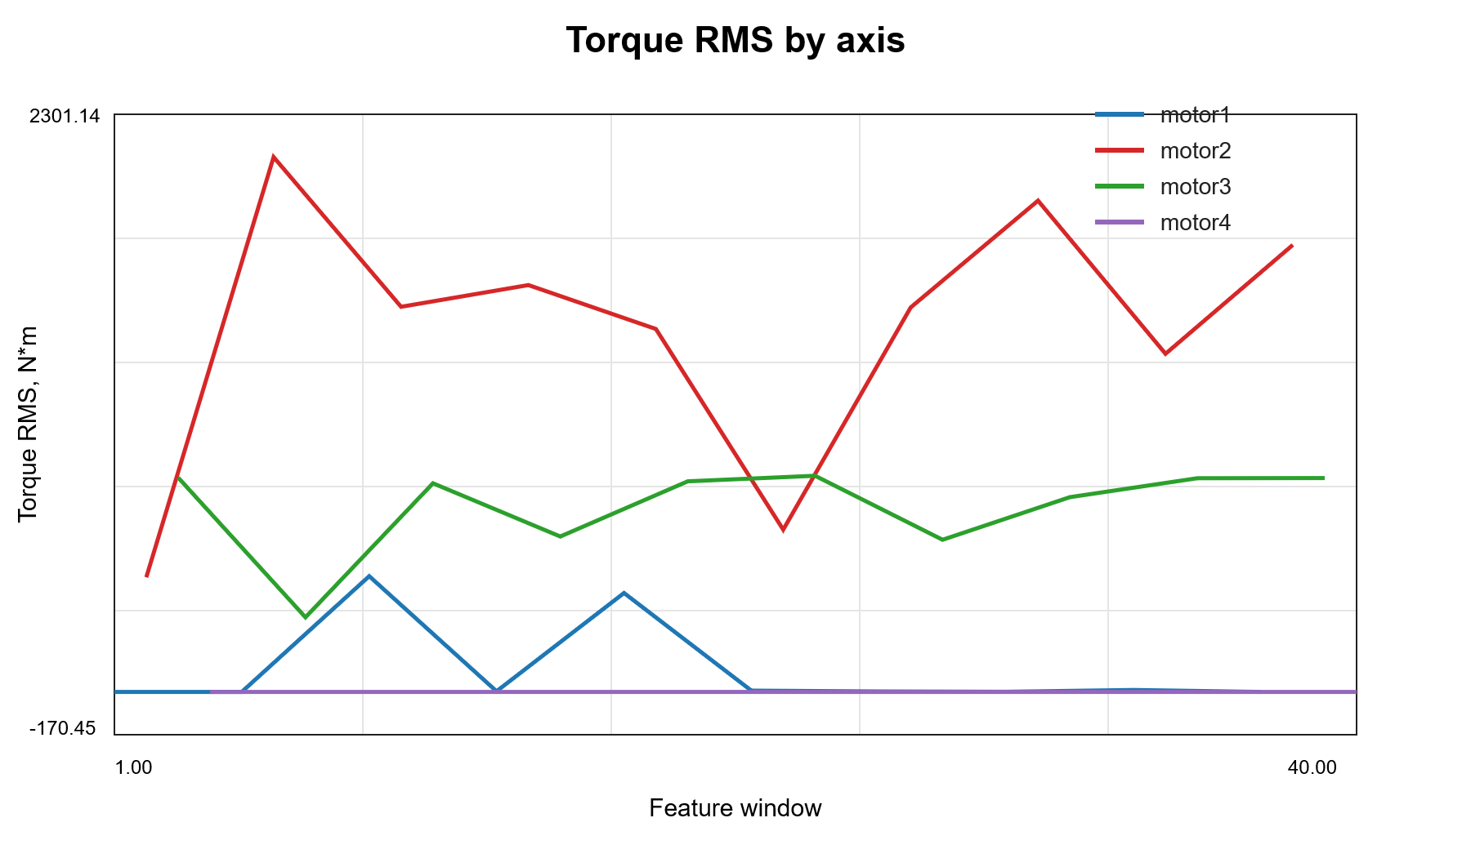
Рисунок 4 - график среднеквадратичного момента по осям
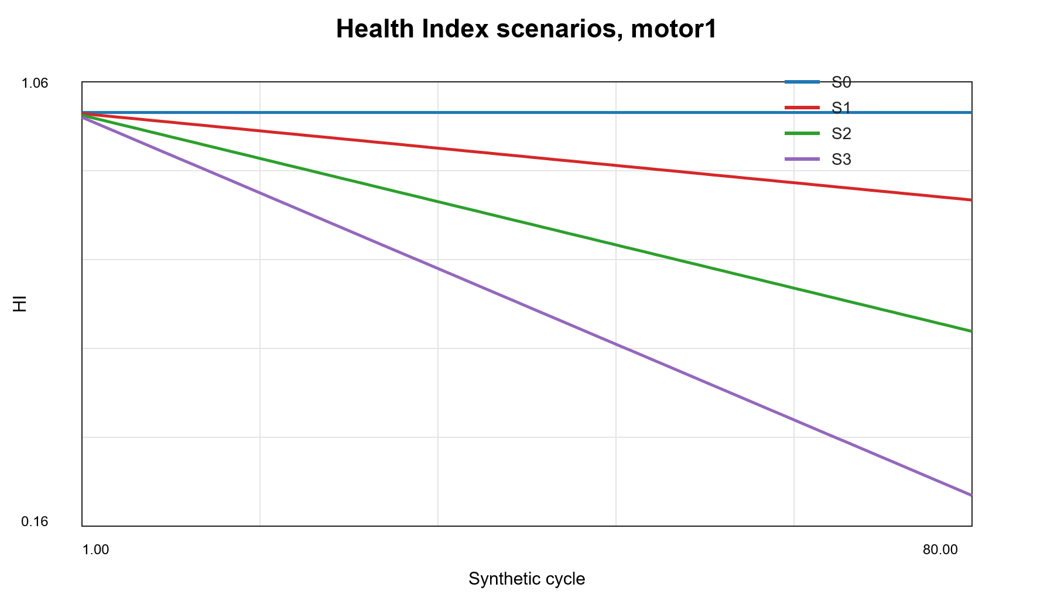
Рисунок 5 - график изменения Health Index для мотора 1

5.6. Выводы по рабочему проектированию
В главе разработан порядок практического расчёта модели деградации: от получения телеметрии до расчёта диагностических признаков, Health Index и остаточного ресурса. Приведён пример численного расчёта, показывающий, как нагрузочные параметры влияют на скорость деградации узла.

6. Апробация

6.1. Цель и исходные условия апробации
Цель апробации - проверить, что предложенная модель позволяет по телеметрическим признакам получить интерпретируемые значения повреждения, Health Index и остаточного ресурса. Апробация выполняется на демонстрационном сценарии для оси motor1, так как для неё доступны признаки и графики из расчётного контура ВКР [9].
В качестве исходного режима используется цикл роботизированной укладки: робот перемещает грузовые пакеты массой 63 кг, формирует четыре слоя по три пакета, а длительность полного цикла близка к 187 с. Для проверки модели используется синтетическое увеличение деградации, имитирующее постепенный рост сопротивления в приводном узле.

6.2. Расчёт диагностических признаков и Health Index
Для выбранного сценария рассчитываются диагностические признаки $M_{\text{rms}}$, $M_{max}$, $E$ и $a_{\text{rms}}$. На их основе определяются коэффициенты $K_{M}$ и $K_{a}$, после чего рассчитывается эффективная скорость деградации:
$$k_{\text{эфф}}=k_{0}K_{M}K_{a}K_{T}.$$
В демонстрационном расчёте принимается:
$$K_{T}=1.$$
Тогда:
$$k_{\text{эфф}}=k_{0}K_{M}K_{a}.$$
При значениях $K_{M}=1,21$, $K_{a}=1,08$ и $k_{0}=4,0⋅{10}^{-6} { \text{цикл}}^{-1}$ получаем:
$$k_{\text{эфф}}=5,23⋅{10}^{-6} {\text{цикл}}^{-1}.$$
Накопленное повреждение после 10000 циклов составляет:
$$D=10000⋅5,23⋅{10}^{-6}=0,052.$$
Показатель состояния определяется по формуле:
$$HI=1-D.$$
Тогда:
$$HI=1-0,052=0,948.$$
Полученное значение соответствует исправному состоянию узла. Это означает, что в рассматриваемом сценарии после 10000 циклов узел находится далеко от предельного состояния [5].
Таблица 4 - Пример результатов апробации модели для оси motor1
Показатель | Расчетное значение | Интерпретация
$$K_{M}$$ | 1,21 | режим нагружения выше базового
$$K_{a}$$ | 1,08 | ускорения умеренно увеличивают скорость деградации
$$k_{\text{эфф}}$$ | 5,23 * 10^-6 1/цикл | эффективная скорость накопления повреждений
D после 10000 циклов | 0,052 | узел далек от предельного состояния
HI после 10000 циклов | 0,948 | состояние исправное
RUL при D = 0,40 | около 114700 циклов | достаточный остаточный ресурс

6.3. Проверка критерия предельного состояния
Проверка критерия предельного состояния выполняется по нормированному повреждению и показателю Health Index. Предельное состояние узла определяется условием: [5]
$$D_{i}(N)≥D_{\text{пр}}.$$
В работе принимается:
$$D_{\text{пр}}=1.$$
Эквивалентно через Health Index предельное состояние можно записать как:
$$HI_{i}(N)=0.$$
Для ранней диагностики дополнительно используются предупредительный и критический пороги:
$$HI_{\text{пред}}=0,5, \\ HI_{\text{кр}}=0,25.$$
Если выполняется условие:
$$HI_{i}(N)≤0,5,$$
то узел переходит в предупредительную зону. Если выполняется условие:
$$HI_{i}(N)≤0,25$$
то узел переходит в критическую зону. В демонстрационном расчёте после 10000 циклов получено:
$$HI=0,948.$$
Так как:
$$0,948>0,5,$$
узел находится в исправной зоне. При накопленном повреждении $D=0,40$значение показателя состояния равно:
$$HI=1-0,40=0,60.$$
Так как:
$$0,60>0,5$$
узел также не достиг предупредительного порога. Следовательно, в рассматриваемом сценарии техническое состояние узла остаётся допустимым.

6.4. Анализ изменения остаточного ресурса
Остаточный ресурс определяется как число циклов, оставшихся до достижения предельного значения повреждения. Для постоянного режима работы он рассчитывается по выражению: [16]
$$RUL_{\text{cycles}}=\frac{D_{\text{пр}}-D_{i}}{k_{\text{эфф}}}.$$
При переводе в часы используется формула:
$$RUL_{\text{hours}}=\frac{RUL_{\text{cycles}}⋅T_{\text{ц}}}{3600}.$$
Из данных выражений следует, что остаточный ресурс обратно пропорционален эффективной скорости деградации $k_{\text{эфф}}$. Если диагностические признаки показывают рост $M_{\text{rms}}$ или $a_{\text{rms}}$, коэффициенты $K_{M}$ и $K_{a}$увеличиваются:
$$K_{M}={\left(\frac{M_{\text{rms}}}{M_{\text{ref}}}\right)}^{α}, \\ K_{a}=1+β\frac{a_{\text{rms}}}{a_{\text{ref}}}.$$
При этом увеличивается эффективная скорость деградации:
$$k_{\text{эфф}}=k_{0}K_{M}K_{a}K_{T}.$$
Следовательно, остаточный ресурс $RUL_{\text{cycles}}$ уменьшается. Это соответствует физической логике работы механического узла: при большей нагрузке и более резких движениях узел быстрее расходует ресурс, а момент достижения предельного состояния наступает раньше [14].
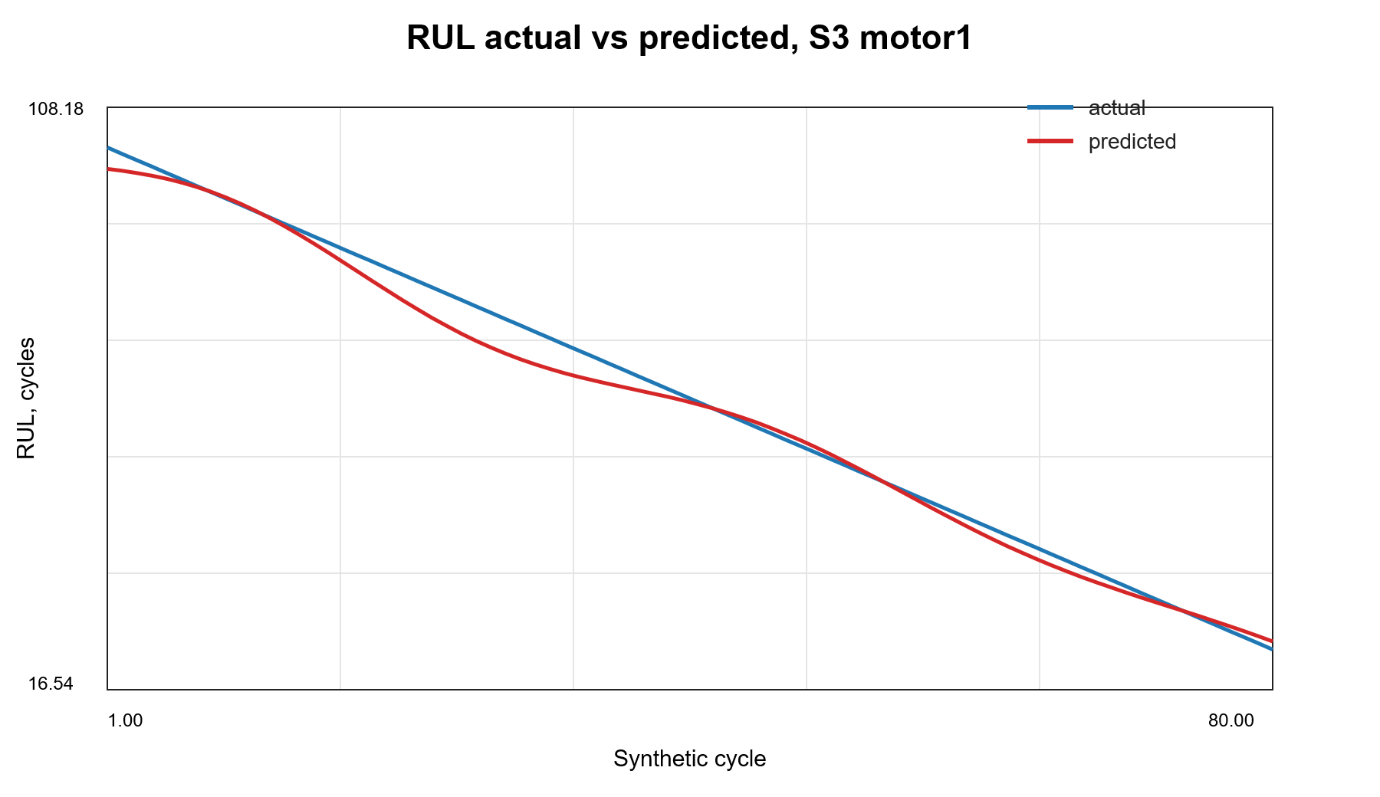
Рисунок 6 - график фактического и прогнозного остаточного ресурса для мотора 1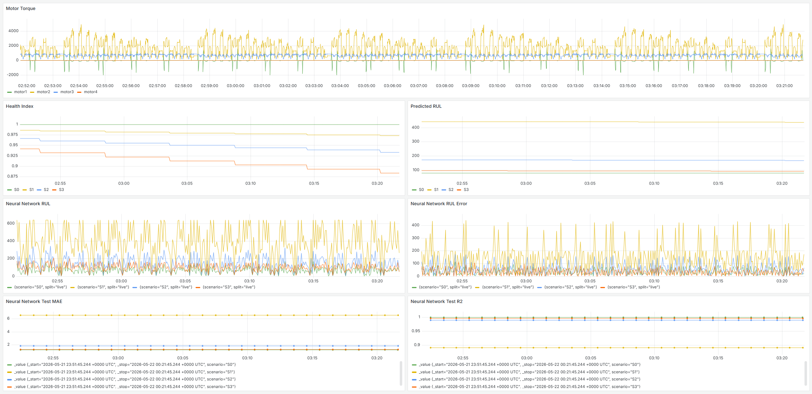

Рисунок 7 - скриншот панели Grafana

6.5. Выводы по апробации
Апробация показала, что предложенная модель позволяет перейти от сырых телеметрических параметров к инженерно понятным показателям состояния: повреждению D, Health Index и остаточному ресурсу. Проверка критерия предельного состояния выполняется простым пороговым правилом, а динамика RUL позволяет использовать модель как основу для предиктивного обслуживания. Результаты апробации подтверждают выполнение четвёртой задачи задания и завершают проверку разработанной модели [9].

Заключение
В ходе научно-исследовательской работы разработана и исследована модель деградации механических узлов промышленного робота для задач предиктивного обслуживания. На этапе предпроектного обследования рассмотрен робот-паллетизатор ABB IRB 660 и выделены приводные и механические узлы, подверженные постепенной деградации при циклической эксплуатации [18].
Исследованы основные механизмы износа приводных узлов: деградация редукторов, подшипниковых опор, сочленений и элементов передачи движения. Показано, что изменение технического состояния может проявляться в росте момента, пиковых нагрузок, энергетического показателя движения, ускорений и трендов диагностических признаков [8].
Разработана математическая модель накопления повреждений во времени или по числу рабочих циклов. В модель введены коэффициенты влияния момента и ускорения, показатель повреждения D, интегральный показатель состояния HI и критерий предельного состояния. Установлена связь между параметрами деградации и диагностическими признаками, рассчитываемыми по телеметрии приводов [16].
В рабочем проектировании приведён алгоритм практического расчёта модели и выполнен демонстрационный расчёт. Апробация показала, что модель позволяет оценивать текущее состояние узла, проверять достижение предельного состояния и получать оценку остаточного ресурса. Таким образом, все задачи, указанные в листе задания, выполнены [9].

Список литературы
- ГОСТ 27.002-2015. Надежность в технике. Термины и определения. М.: Стандартинформ, 2016.
- ГОСТ 27.003-2016. Надежность в технике. Состав и общие правила задания требований по надежности. М.: Стандартинформ, 2017.
- ГОСТ 27.301-95. Надежность в технике. Расчет надежности. Основные положения. М.: Издательство стандартов, 1996.
- ГОСТ 34.602-2020. Информационная технология. Комплекс стандартов на автоматизированные системы. Техническое задание на создание автоматизированной системы.
- ГОСТ 20911-89. Техническая диагностика. Термины и определения.
- ГОСТ 27518-87. Диагностирование изделий. Общие требования.
- Соколов С.А., Иванов Б.С. Надежность машин и технических систем: учебное пособие. Ч. 1. СПб.: СПбГТУ, 1998. DOI: 10.18720/SPBPU/2/si20-348.
- Царёв А.М. Надёжность и диагностика технологического оборудования: учебное пособие. Тольятти: ТГУ, 2013.
- Власов А.И., Григорьев П.В., Кривошеин А.И. Модель предиктивного обслуживания оборудования с применением беспроводных сенсорных сетей // Надежность и качество сложных систем. 2018. № 2(22). С. 26-35. DOI: 10.21685/2307-4205-2018-2-4.
- Кузин Е.Г. Предиктивное управление техническим состоянием горных транспортных машин // Горное оборудование и электромеханика. 2023. № 1(165). С. 41-49. DOI: 10.26730/1816-4528-2023-1-41-49.
- Фарукшин И.К., Сиверин О.О., Алексеев Е.Е., Саломонов В.Д., Афтенко В.Д. Интеллектуальные методы мониторинга состояния и прогнозирования ресурса работы редукторов // Вестник научного центра по безопасности работ в угольной промышленности. 2025.
- ABB Robotics. Product manual IRB 660. ABB, 2012.
- ABB Robotics. IRB 660 Industrial Robot. Product specification / brochure. ABB, 2012.
- Aivaliotis P., Arkouli Z., Georgoulias K., Makris S. Degradation curves integration in physics-based models: Towards the predictive maintenance of industrial robots // Robotics and Computer-Integrated Manufacturing. 2021. Vol. 71. Article 102177.
- Kumar P., Khalid S., Kim H.S. Prognostics and Health Management of Rotating Machinery of Industrial Robot with Deep Learning Applications: A Review // Mathematics. 2023. Vol. 11, No. 13. Article 3008.
- Hu Y. et al. Remaining Useful Life Model and Assessment of Mechanical Products: A Brief Review and a Note on the State Space Model Method // Chinese Journal of Mechanical Engineering. 2019. Vol. 32. Article 15.
- Wang X. et al. Deep Spatiotemporal Convolutional-Neural-Network-Based Remaining Useful Life Estimation of Bearings // Chinese Journal of Mechanical Engineering. 2021. Vol. 34. Article 30.
- Wojtulewicz A., Chaber P. Industrial Robot Control System with a Predictive Maintenance Module Using IIoT Technology // Sensors. 2025. Vol. 25, No. 4. Article 1154.
- Eang C., Lee S. Predictive Maintenance and Fault Detection for Motor Drive Control Systems in Industrial Robots Using CNN-RNN-Based Observers // Sensors. 2025. Vol. 25, No. 1. Article 25.
- Tanveer M. et al. Real-Time AI-Driven Prognostics and Health Management in Robotics // Applied Sciences. 2026. Vol. 16, No. 7. Article 3441.
- Xiao et al. Digital twin-driven prognostics and health management for industrial assets // Scientific Reports. 2024. Vol. 14. Article 12462.
- Liu Y. et al. A comprehensive overview of remaining useful life prediction methods for industrial equipment. 2023.

Приложение
Презентация, 12 слайдов

